# 初始化springcloud的LoadBalancer

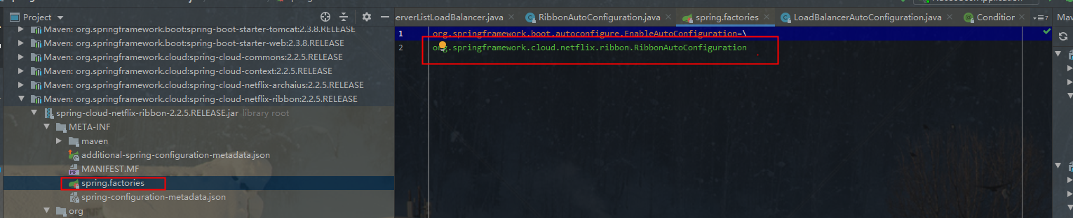

## RibbonAutoConfiguration

### 如果不存在，则初始化

RibbonLoadBalancerClient

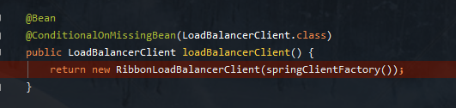

# 动态获取服务

## DynamicServerListLoadBalancer

com.netflix.loadbalancer

### 动态获取

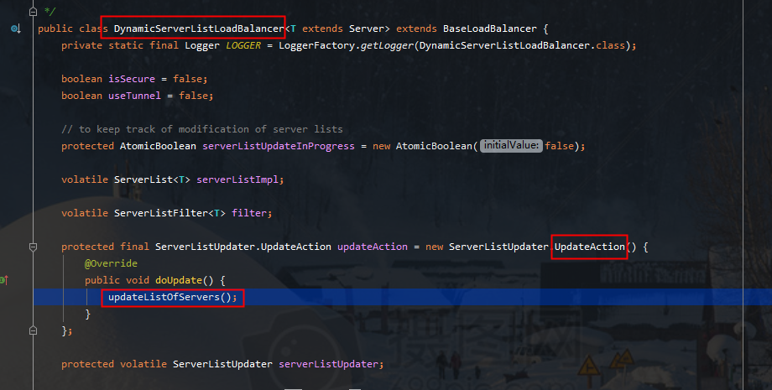

### 初始化PollingServerListUpdater

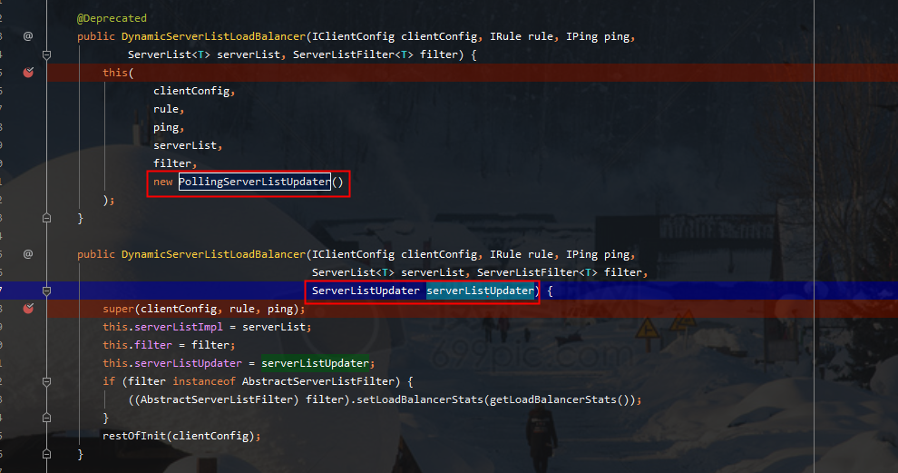

## PollingServerListUpdater

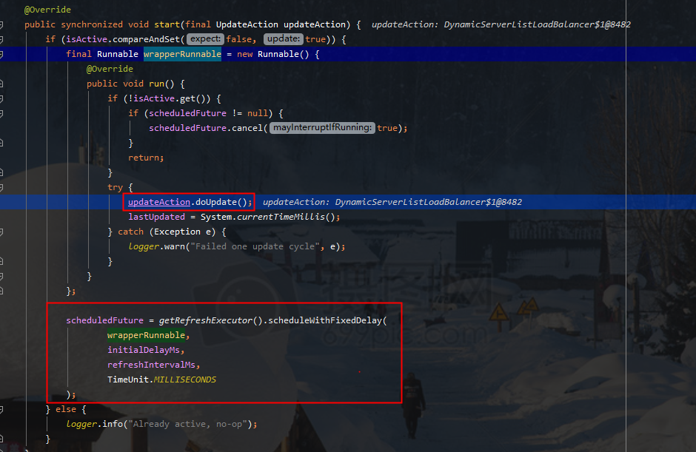

### 执行频率

initialDelayMs=1000

refreshIntervalMs=30000